Chatbot inteligente para atención al cliente en una tienda de ropa online

**Introducción**

La tienda de ropa "ModaClick" vende productos exclusivamente por internet. Recibe muchas preguntas repetidas a través de su página web y redes sociales, como: horarios de entrega, métodos de pago, cambios y devoluciones. Actualmente, las respuestas son manuales y lentas, lo que genera molestias en los clientes. Por eso, la tienda desea implementar un chatbot con Inteligencia Artificial que pueda responder preguntas frecuentes de forma automática y rápida.

**Problemática**

ModaClick no cuenta con personal suficiente para responder a todos los mensajes de los clientes en tiempo real. Esto provoca demoras, pérdida de ventas y mala experiencia para el cliente.

**Objetivo general**

Implementar un chatbot inteligente que responda automáticamente a las preguntas frecuentes de los clientes en la tienda online ModaClick.

**Objetivos específicos**

1. Analizar las preguntas frecuentes de los clientes para definir el contenido necesario del chatbot.
2. Garantizar que el chatbot funcione sin errores ni fallas en todos los casos posibles de uso.
3. Diseñar, entrenar e integrar el chatbot con respuestas automáticas en el sitio web de ModaClick.

**Historias de usuario**

**Objetivo 1: Analizar las preguntas frecuentes de los clientes para definir el contenido necesario del chatbot**

* **HU1.1**: Como *administrador de la tienda*, quiero ver cuáles son las preguntas más comunes que hacen los clientes, para que el chatbot las pueda responder.

**Criterios de aceptación (HU1.1)**

* El sistema debe generar un listado automático con las 10 preguntas más repetidas de los clientes en los últimos 3 meses, ordenadas por frecuencia.
* Mostrar los datos en un dashboard con gráficos (barras o nubes de palabras) y permitir exportarlos en formato CSV o PDF para su análisis externo.
* Permitir filtrar las preguntas por canal de origen (web, redes sociales, email) y rango de fechas (último mes, trimestre, año).
* **HU1.2**: Como *desarrollador del sistema*, quiero tener acceso a los mensajes anteriores de los clientes para analizar qué información debe saber el chatbot.

**Criterios de aceptación (HU1.2)**

* El sistema debe permitir al desarrollador descargar todos los mensajes de los clientes (mínimo los 2 últimos meses) en un formato estructurado (JSON o CSV), incluyendo metadatos como fecha, canal y tipo de consulta.
* Los mensajes deben estar anonimizados (ocultar nombres, emails, teléfonos) para cumplir con políticas de privacidad (ej: GDPR).
* **HU1.3:** Como administrador de la tienda, quiero categorizar las preguntas frecuentes (ej: envíos, pagos, devoluciones) para organizar mejor las respuestas del chatbot.

**Criterios de aceptación (HU1.3)**

* El sistema debe agrupar automáticamente las preguntas similares en categorías predefinidas.
* Mostrar un reporte con el porcentaje de preguntas por categoría (ej: "60% sobre envíos").
* Permitir ajustes manuales en la clasificación si el algoritmo falla.
* **HU1.4:** Como desarrollador, quiero extraer palabras clave de los mensajes de los clientes para entrenar el chatbot con los términos mayormente usados.

**Criterios de aceptación (HU1.4)**

* Usar un algoritmo de procesamiento de lenguaje natural (NLP) para identificar palabras clave.
* Generar una nube de palabras con los términos más recurrentes.
* Exportar los datos en formato JSON para integrarlos al entrenamiento del chatbot.
* **HU1.5:** Como administrador, quiero filtrar preguntas frecuentes por rango de fechas para asegurar que el chatbot se mantenga actualizado con información relevante.

**Criterios de aceptación (HU1.5)**

* El sistema debe permitir seleccionar un rango de fechas en un calendario interactivo.
* Mostrar solo las preguntas realizadas en ese período.
* Alertar si hay cambios significativos en las tendencias (ej: "Aumento del 30% en preguntas sobre devoluciones").

**HU1.6:** Como equipo de atención al cliente, quiero priorizar las preguntas que generan mayor insatisfacción para que el chatbot las resuelva primera.

**Criterios de aceptación (HU1.6)**

* Identificar preguntas asociadas a tickets con baja calificación de satisfacción.
* Asignar una etiqueta de "Alta prioridad" a esas preguntas en el dashboard.
* Incluir métricas de impacto (ej: "Esta pregunta afecta al 20% de los clientes insatisfechos").

**Objetivo 2: Garantizar que el chatbot funcione sin errores ni fallas en todos los casos posibles de uso**

* **HU2.1:** Como *administrador del sistema*, quiero que el chatbot responda correctamente el 100% de las preguntas, sin errores, sin importar la forma en que se escriban.

**Criterios de aceptación (HU2.1)**

* El chatbot debe responder correctamente al menos el 95% de las preguntas frecuentes (definidas en HU1.1) en pruebas con un conjunto de 100 mensajes reales (incluyendo errores tipográficos, sinónimos y abreviaciones).
* Si una pregunta es ambigua (ej: "¿Cómo funciona?"), el chatbot debe pedir aclaración con opciones específicas (ej: "¿Te refieres a cómo comprar, devolver o hacer un pago?").
* Cuando no sepa la respuesta, el chatbot debe redirigir al cliente sin mensajes genéricos (ej: "No entendí"), sino con acciones útiles:
* Mostrar 3 preguntas relacionadas.
* Ofrecer un botón de "Contactar a un agente".
* **HU2.2:** Como *cliente nuevo*, quiero que el chatbot nunca falle ni se quede colgado, para tener una experiencia perfecta cada vez que lo uso.

**Criterios de aceptación (HU2.2)**

* El chatbot debe responder correctamente al menos el 95% de las preguntas frecuentes (definidas en HU1.1) en pruebas con un conjunto de 100 mensajes reales (incluyendo errores tipográficos, sinónimos y abreviaciones).
* Si una pregunta es ambigua (ej: "¿Cómo funciona?"), el chatbot debe pedir aclaración con opciones específicas (ej: "¿Te refieres a cómo comprar, devolver o hacer un pago?").
* Respuesta para casos no cubiertos:
* Cuando no sepa la respuesta, el chatbot debe redirigir al cliente sin mensajes genéricos (ej: "No entendí"), sino con acciones útiles:
* Ofrecer un botón de "Contactar a un agente".
* **HU2.3:** Como desarrollador, quiero implementar un sistema de respuestas alternativas cuando el chatbot no entienda una pregunta, para evitar mensajes genéricos como "No entendí".

**Criterios de aceptación (HU2.3)**

* Si la pregunta no coincide con ningún tema conocido, el chatbot debe sugerir 3 opciones relacionadas (ej: "¿Quiso decir: '¿Cómo devolver un producto?', '¿Dónde ver mi guía de tallas?' o '¿Cuánto tarda el envío?'").
* Incluir un botón de "Contactar con un humano" si las opciones no resuelven la duda.
* Registrar las preguntas no entendidas para mejorar el entrenamiento futuro.
* **HU2.4:** Como administrador, quiero monitorear en tiempo real los fallos del chatbot (ej: respuestas incorrectas, tiempo de respuesta >5 segundos) para corregirlos inmediatamente.

**Criterios de aceptación (HU2.4)**

* Mostrar un dashboard con métricas en tiempo real:
* Tasa de errores (ej: "3% de respuestas incorrectas en las últimas 24h").
* Preguntas más frecuentes que generan fallos.
* Alertar al equipo si el chatbot supera un 2% de errores en una hora.
* Permitir pausar el chatbot automáticamente si la tasa de errores supera el 5%.
* **HU2.5:** Como cliente, quiero que el chatbot maneje preguntas mal escritas (con errores ortográficos o sin contexto claro) sin fallar, para no frustrarme.

**Criterios de aceptación (HU2.5)**

* El chatbot debe entender variantes comunes de errores (ej: "debolución" → "devolución", "talla S" → "talla pequeña").
* Si la pregunta es ambigua (ej: "¿Cómo funciona?"), pedir aclaración (ej: "¿Te refieres a cómo comprar, devolver o pagar?").
* Procesar correctamente al menos el 90% de preguntas con errores ortográficos (medido con pruebas A/B).
* **HU2.6:** Como desarrollador, quiero ejecutar pruebas automatizadas diarias en el chatbot con casos extremos (ej: preguntas en otros idiomas, mensajes vacíos, spam) para garantizar estabilidad.

**Criterios de aceptación (HU2.6)**

* El chatbot debe mantener un uptime del 99.9% y responder "No puedo ayudarte con eso" en casos no cubiertos, sin colgarse.
* Generar un reporte diario con fallos detectados para su corrección.
* Las pruebas automatizadas se ejecutan diariamente sin intervención manual.

**Objetivo 3: Diseñar, entrenar e integrar el chatbot con respuestas automáticas en el sitio web de ModaClick**

* **HU3.1:** Como *cliente*, quiero que el chatbot me dé opciones claras para elegir, como "consultar horarios" o "preguntar por cambios".

**Criterios de aceptación (HU3.1)**

* El chatbot debe mostrar un menú de opciones predefinidas (ej: botones con "Horarios de envío", "Políticas de devolución", "Consultar tallas") al iniciar la conversación.
* Si el cliente escribe una pregunta general (ej: "¿Qué puedo hacer?"), el chatbot debe sugerir al menos 3 opciones relevantes basadas en las preguntas frecuentes.
* Las opciones deben ser visibles en móvil y desktop, con diseño accesible (contraste de colores, tamaño de texto legible).
* **HU3.2:** Como *equipo de diseño*, quiero planificar el orden de las respuestas del chatbot para que sea fácil de entender y usar.

**Criterios de aceptación (HU3.2)**

* El flujo de conversación debe seguir una estructura lógica:
* Saludo inicial → Opciones principales → Sub-opciones según selección.
* Ejemplo: Si el cliente elige "Devoluciones", el chatbot debe guiarlo paso a paso (ej: "¿Es por cambio de talla o reembolso?").
* Validar con pruebas de usabilidad que al menos el 90% de los usuarios testers naveguen sin confusión.
* Permitir volver al menú principal en cualquier momento con un comando como "Menú" o botón dedicado.
* **HU3.3:** Como *desarrollador*, quiero agregar frases típicas como "¿Qué pasa si la ropa no me queda?" para que el chatbot sepa qué responder.

**Criterios de aceptación (HU3.3)**

* El chatbot debe reconocer al menos 10 variantes de cada pregunta frecuente (ej: "No me sirvió la talla", "Quiero cambiarlo", "¿Puedo devolverlo?").
* Las respuestas deben ser consistentes (misma información para todas las variantes) y basadas en las políticas reales de ModaClick.
* Incluir un mecanismo de retroalimentación (ej: botón de "¿Esta respuesta te ayudó?") para mejorar el entrenamiento.
* **HU3.4:** Como *administrador*, quiero asegurarme de que el chatbot dé respuestas correctas sobre políticas de entrega y devolución

**Criterios de aceptación (HU3.4)**

* El chatbot debe validar su base de conocimiento contra el documento oficial de políticas de ModaClick (ej: plazos de devolución, costos de envío).
* Si la política cambia, el chatbot debe actualizar sus respuestas en menos de 1 hora (mediante un panel de administración).
* En caso de duda, el chatbot debe redirigir al cliente a la sección correspondiente del sitio web (ej: enlace a "Términos y condiciones").
* **HU3.5:** Como *cliente*, quiero ver el chatbot disponible en la esquina del sitio web para poder hacer preguntas en cualquier momento.

**Criterios de aceptación (HU3.5)**

* El chatbot debe mostrarse como un botón flotante en la esquina inferior derecha de todas las páginas del sitio web.
* Debe activarse sin afectar la carga de la página (tiempo de aparición <1 segundo).
* Opción para minimizar/cerrar el chat y conservar el historial al reabrir (ej: usando cookies).
* **HU3.6:** Como *técnico web*, quiero que el chatbot funcione sin afectar el diseño ni la velocidad del sitio.

**Criterios de aceptación (HU3.6)**

* El chatbot debe integrarse mediante un script asíncrono que no bloquee la renderización del sitio.
* En pruebas de rendimiento (Google Lighthouse), el sitio debe mantener:
* Puntuación >90 en performance.
* Tiempo de carga <2 segundos en móvil.
* El diseño del chatbot debe ser responsive y coherente con la identidad visual de ModaClick (colores, tipografía).

**Work Breakdown Structure (WBS)**

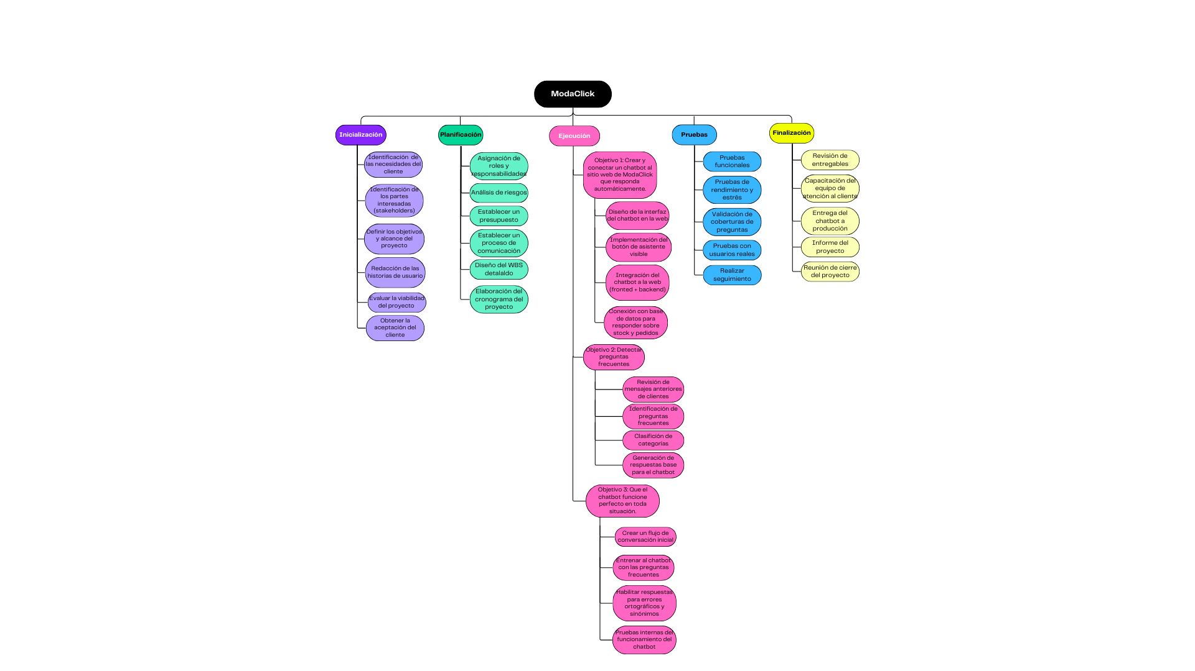

**Diagrama de Gantt**



**Procesos de Negocio: Implementación de Chatbot en ModaClick**

**Objetivo del proceso:**

Mejorar la atención al cliente y optimizar los recursos humanos mediante la incorporación de un chatbot que responda consultas frecuentes en la tienda online de ropa "ModaClick".

**Roles involucrados:**

1. 👩‍💼 Responsable de Atención al Cliente y Operaciones de Negocio (AO)
2. 📊 Responsable de Mejora y Estrategia Comercial (ME)
3. 📑 Responsable de Comunicación y Marketing (CM)

**Tareas por rol:**

**1. Responsable de Atención y Operaciones (AO)**

* T1. Revisar y clasificar los mensajes recibidos por WhatsApp, redes y web.
* T2. Redactar respuestas estándar claras y consistentes.
* T3. Simular conversaciones típicas con clientes para validar respuestas.
* T4. Atender las consultas que el chatbot no pueda resolver.
* T5. Definir en qué momentos y canales operará el chatbot (web, redes, etc.).

**2. Responsable de Mejora y Estrategia Comercial (ME)**

* T6. Asignar responsables para revisar métricas semanales del chatbot.
* T7. Evaluar si el chatbot reduce el tiempo promedio de atención
* T8. Recopilar comentarios de los clientes sobre la utilidad del chatbot.
* T9. Detectar oportunidades de venta cruzada o sugerencias.
* T10. Proponer mejoras al flujo de atención integrando el chatbot con promociones

**3. Responsable de Comunicación y Marketing (CM)**

* T11. Diseñar la campaña de lanzamiento del chatbot en redes sociales.
* T12. Elaborar mensajes publicitarios amigables para explicar el uso del chatbot.
* T13. Coordinar con AO para garantizar que la comunicación sea coherente con la experiencia real.
* T14. Medir el impacto de la campaña de lanzamiento en tráfico y atención.
* T15. Ajustar las estrategias de marketing según el comportamiento de los usuarios con el chatbot.

En las tareas vacías rellenar con las siguientes opciones:

* Atender las consultas que el chatbot no pueda resolver: T4
* Medir el impacto de la campaña de lanzamiento en tráfico y consultas: T13
* Evaluar si el chatbot reduce el tiempo promedio de atención: T7
* Proponer mejoras al flujo de atención integrando el chatbot con promociones: T10

**Flujo general del proceso:**

1. **Inicio del proceso**
   * AO identifica las consultas más frecuentes y define la operación del chatbot.
2. **Configuración operativa del chatbot**
   * AO elabora respuestas claras y entrena al personal.
3. **Activación y comunicación**
   * CM lanza campaña de difusión y AO activa el sistema.
4. **Seguimiento, evaluación y mejora continua**
   * ME analiza resultados y propone ajustes con AO y CM.

**Diagrama de procesos con carriles ModaClick**

